



Wozu nutzt du dein Handy?

Gehe einmal gedanklich deinen Tag durch (auch das Wochenende!) und sammle hier alle Tätigkeiten mit deinem Smartphone.
Hinweis: Solltest du kein Handy besitzen, überlege dir, was damit im Allgemeinen alles möglich wäre.

z.B. Videos auf YouTube
ansehen

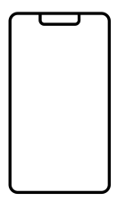

Ich nutze mein Handy für …

